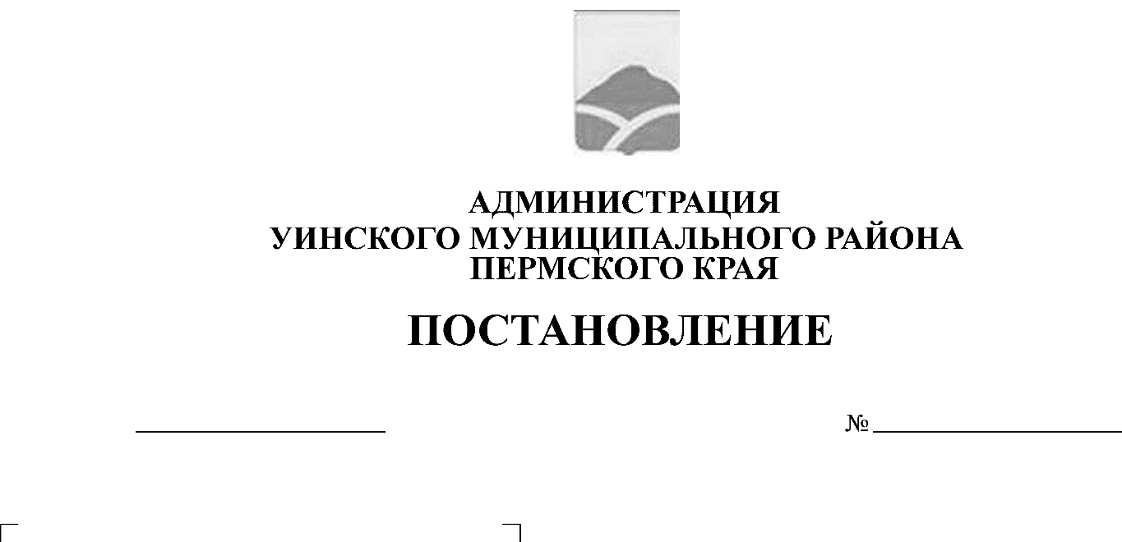
28.08.2019 367-259-01-03
О внесении изменений в постановление администрации Уинского муниципального района от 12.04.2018 № 157-259-01-03 « Об образовании избирательных участков на территории Уинского муниципального района»

Руководствуясь статьей 19 Федерального закона от 12.06.2002 № 67- ФЗ «Об основных гарантиях избирательных прав и права на участие в референдуме граждан Российской Федерации» и учитывая согласование с территориальной избирательной комиссией Уинского муниципального округа, администрация Уинского муниципального района
ПОСТАНОВЛЯЕТ:
1. Внести изменения в постановление администрации Уинского муниципального района от 12.04.2018 № 157-259-01-03 « Об образовании избирательных участков на территории Уинского муниципального района», а именно:
1.1.п.1 в части «Уинский избирательный участок, участок референдума № 3801» изложить в следующей редакции: Местонахождение участковой избирательной комиссии и помещения для голосования – 617520, Уинский район, с. Уинское, ул. Ленина, 26, здание МКОУ ДО «Уинская детско-юношеская спортивная школа единоборств «ЮНИКС», тел. 2-34-32; участок расположен на территории с. Уинское.
Центр с. Уинское. Входят улицы: Дружбы, Заречная, имени Калинина, имени Кирова, Коммунальная, Коммунистическая, имени Куйбышева, Мира, имени Ленина, Набережная, Октябрьская, Пролетарская, Прохладная, Речная, Свободы с д. № 1 по № 25, №33 - № 41, Северная, Советская, Труда.
1.2. п. 1 в части «Уинский избирательный участок, участок референдума № 3805» слова « тел. 2-38-37» заменить на слова « тел. 2-34-02»
1.3. п. 1 в части «Кочешовский избирательный участок, участок референдума № 3806» слова « ул. Юбилейная, 4» заменить на слова
«ул. Юбилейная, 2»
1.4. п. 1 в части «Ломовский избирательный участок, участок референдума № 3815» изложить в следующей редакции «Местонахождение участковой избирательной комиссии и помещения для голосования – 617534, Уинский район, д. Ломь, ул. Школьная, 2, здание сельского Дома культуры, тел. 4-51-45; участок расположен на территории д. Ломь.
Центр д. Ломь. Входят населённые пункты: д. Ломь, п. Первомайский.»
1.5. п. 1 в части «Митрохинский избирательный участок, участок референдума № 3817» слова « тел. 89124883634» заменить на слова «тел. 89822342281»
2. Данное постановление опубликовать в районной газете «Родник-1» и разместить на официальном сайте Администрации Уинского муниципального района Пермского края в сети Интернет.
3. Контроль над исполнением данного постановления возложить на управляющего делами администрации района Курбатову Г. В.

Глава муниципального района А.Н.Зелёнкин

